检测报告公开信息表
报告编号 | BPT2023151(ZJCY)
受检单位名称 | 启东巨松冶金机电有限公司
单位地址 | 启东市南苑西路1085号
联系人 | 张胜宇
技术服务项目组人员 | 翁建荣、赵宏飞、沈燕明、张露露、陈晨
现场调查日期及人员 | 2023.11.20 | 翁建荣、赵宏飞
现场采样检测日期、人员 | 2024.01.02-2024.01.04 | 赵宏飞、沈燕明
受检单位陪同人 | 张胜宇
现场调查照片 | 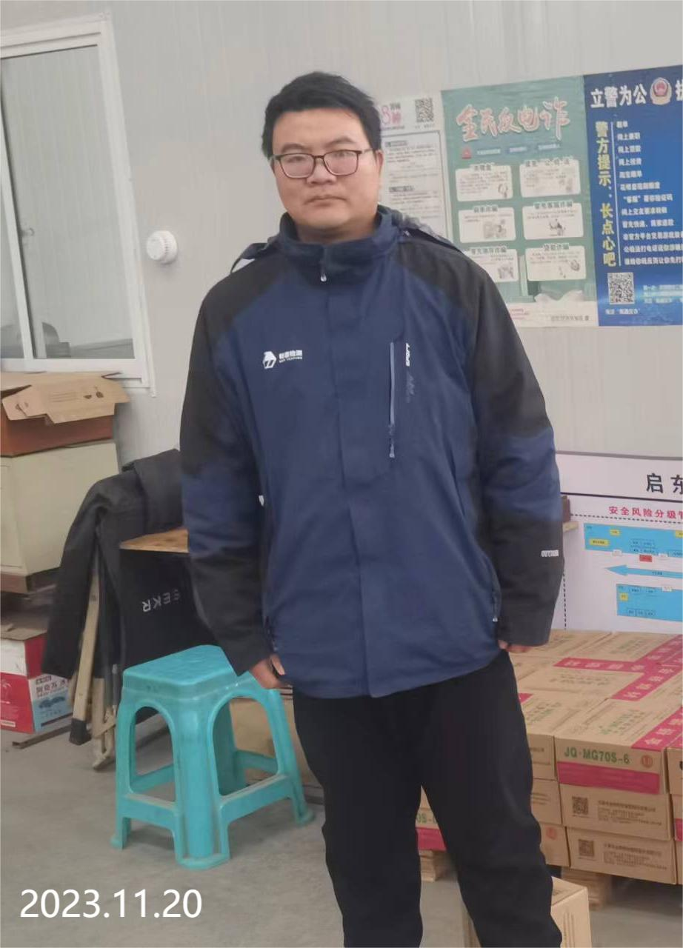 | 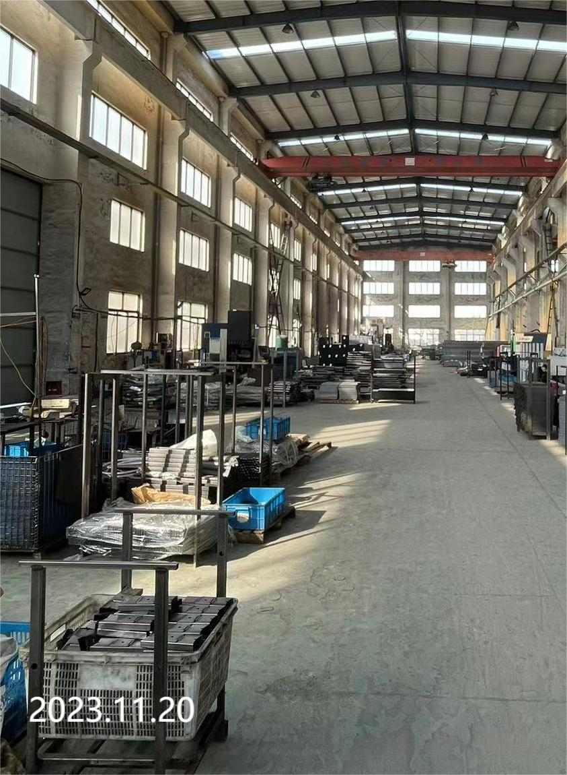
现场采样检测照片 | 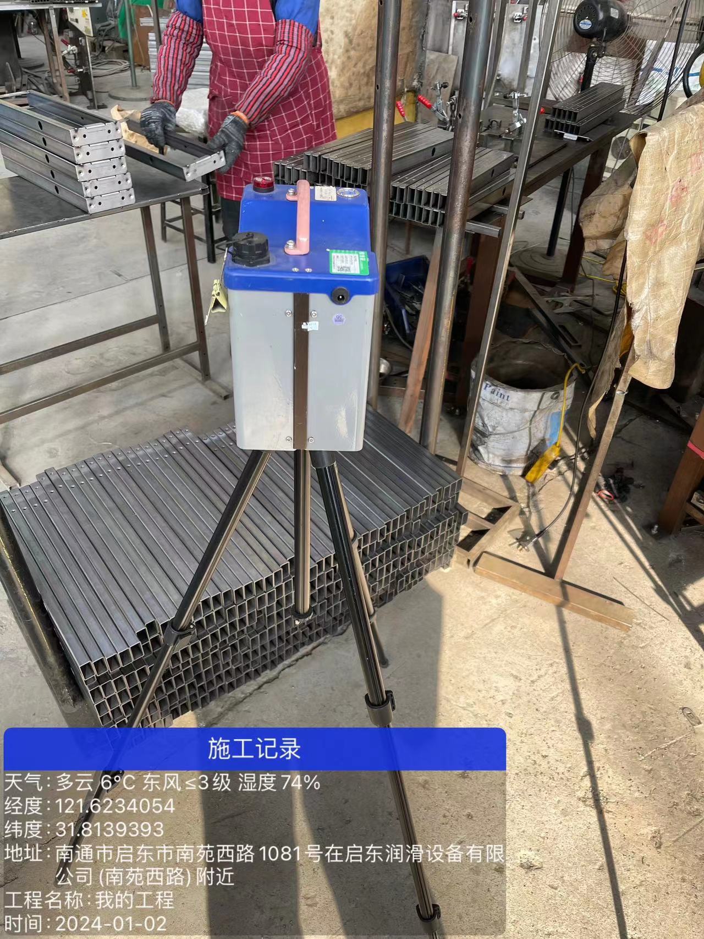 | 